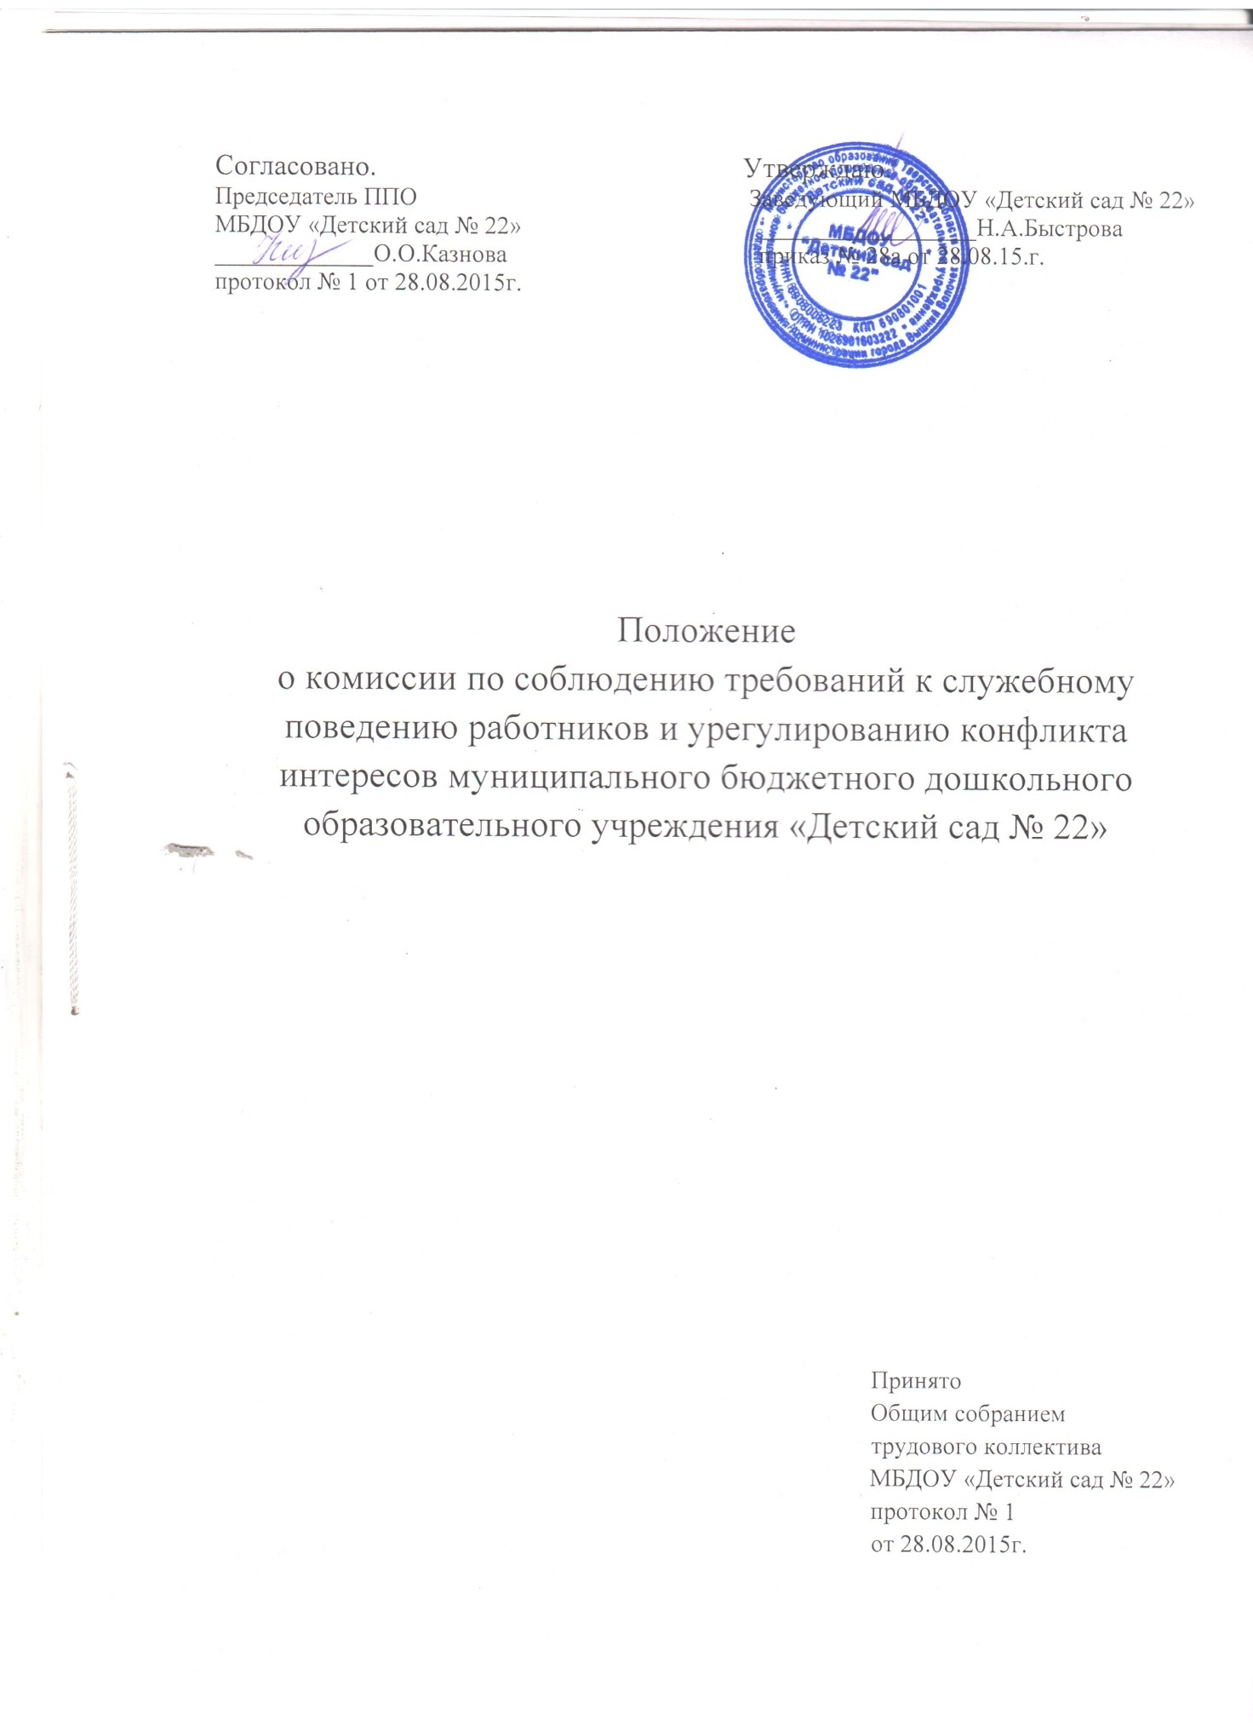

1. Положение о Комиссии по соблюдению требований к служебному поведению работников и урегулированию конфликта интересов (далее - Положение) разработано в соответствии с Федеральным законом от 25.12.2008 №273-ФЗ «О противодействии коррупции» и определяет порядок формирования и деятельности Комиссии по соблюдению требований к служебному поведению работников и урегулированию конфликта интересов (далее – Комиссия) по соблюдению требований к служебному поведению работников МБДОУ «Детский сад № 22» (далее – Детский сад) и урегулированию конфликта интересов.
2. В своей деятельности Комиссия руководствуется Конституцией Российской Федерации, федеральными конституционными законами, федеральными законами, актами Президента Российской Федерации и Правительства Российской Федерации, иными нормативными правовыми актами.
3. Комиссия рассматривает вопросы, связанные с соблюдением требований к служебному поведению и (или) требований об урегулировании конфликта интересов, в отношении работников Детского сада. Сообщения о преступлениях и административных правонарушениях, а также анонимные обращения Комиссия не рассматривает. Также Комиссия не проводит проверки по фактам нарушения служебной дисциплины.
4. Основной задачей Комиссии является содействие руководству Детского сада:
а) в обеспечении соблюдения работниками ограничений и запретов, требований о предотвращении или урегулировании конфликта интересов, а также в обеспечении исполнения ими обязанностей, установленных Федеральным законом от 25.12.2008 N 273-ФЗ "О противодействии коррупции", другими федеральными законами;
б) в осуществлении в Детском саду мер по предупреждению коррупции.
5. Комиссия состоит из 5 человек:
председателя Комиссии (заведующего Детского сада),
заместителя председателя Комиссии ( воспитателя),
членов Комиссии,
секретаря Комиссии (на правах ее члена).
В состав комиссии входят как представители трудового коллектива, так и представители воспитанников – родителей (законных представителей) воспитанников.
Представители воспитанников составляют не менее 2/5 членов Комиссии. Все члены Комиссии при принятии решений обладают равными правами. В отсутствие председателя Комиссии его обязанности исполняет заместитель председателя Комиссии.
6. Состав Комиссии формируется таким образом, чтобы исключить возможность возникновения конфликта интересов, который мог бы повлиять на принимаемые Комиссией решения.
Состав комиссии формируется полностью заведующим Детского сада из числа наиболее компетентных и пользующихся авторитетом работников, закрепляется приказом заведующего Детского сада. Срок полномочий Комиссии составляет три года. Члены комиссии осуществляют свою деятельность на безвозмездной основе.
Досрочное прекращение полномочий члена Комиссии осуществляется:
– на основании личного заявления члена Комиссии об исключении из его состава;
– по требованию не менее 2/3 членов комиссии, выраженному в письменной форме;
– при отчислении из Детского сада воспитанника, родителем (законным представителем) которого является член Комиссии, или увольнении работника – члена Комиссии.
В случае досрочного прекращения полномочий члена Комиссии в ее состав назначается новый представитель от соответствующей категории участников образовательного процесса.
7. В заседаниях Комиссии с правом совещательного голоса участвуют:
другие работники;
специалисты, которые могут дать пояснения по вопросам рассматриваемым Комиссией;
должностные лица других государственных органов, представители заинтересованных организаций;
представитель сотрудника, в отношении которого Комиссией рассматривается вопрос о соблюдении требований к служебному поведению и (или) требований об урегулировании конфликта интересов;
по решению председателя Комиссии, принимаемому в каждом конкретном случае отдельно не менее чем за три дня до дня заседания Комиссии на основании ходатайства сотрудника, в отношении которого Комиссией рассматривается этот вопрос, или любого члена Комиссии.
8. Заседание Комиссии считается правомочным, если на нем присутствует не менее двух третей от общего числа членов Комиссии.
9. При возникновении прямой или косвенной личной заинтересованности члена Комиссии, которая может привести к конфликту интересов при рассмотрении вопроса, включенного в повестку дня заседания Комиссии, он обязан до начала заседания заявить об этом. В таком случае соответствующий член Комиссии не принимает участия в рассмотрении указанного вопроса.
10. Основаниями для проведения заседания Комиссии является представление заведующего или любого члена Комиссии, касающееся обеспечения соблюдения работником Детского сада требований к служебному поведению и (или) требований об урегулировании конфликта интересов либо осуществления в государственном органе мер по предупреждению коррупции.
11. Председатель Комиссии при поступлении к нему информации, содержащей основания для проведения заседания Комиссии:
а) в 3-дневный срок назначает дату заседания Комиссии. При этом дата заседания Комиссии не может быть назначена позднее семи рабочих дней со дня поступления указанной информации;
б) организует ознакомление работника, в отношении которого Комиссией рассматривается вопрос о соблюдении требований к служебному поведению и (или) требований об урегулировании конфликта интересов, его представителя, членов Комиссии и других лиц, участвующих в заседании Комиссии, с информацией, поступившей в Детский сад, и с результатами ее проверки;
в) рассматривает ходатайства о приглашении на заседание Комиссии лиц, указанных в пункте 7 Положения, принимает решение об их удовлетворении (об отказе в удовлетворении) и о рассмотрении (об отказе в рассмотрении) в ходе заседания Комиссии.
12. Заседание Комиссии проводится в присутствии работника, в отношении которого рассматривается вопрос о соблюдении требований к служебному поведению и (или) требований об урегулировании конфликта интересов. При наличии письменной просьбы работника о рассмотрении указанного вопроса без его участия заседание Комиссии проводится в его отсутствие. В случае неявки работника или его представителя на заседание Комиссии при отсутствии письменной просьбы работника о рассмотрении указанного вопроса без его участия рассмотрение вопроса откладывается. В случае вторичной неявки работника или его представителя без уважительных причин Комиссия может принять решение о рассмотрении указанного вопроса в отсутствие работника.
13. На заседании Комиссии заслушиваются пояснения работника (с его согласия) и иных лиц, рассматриваются материалы по существу предъявляемых работнику претензий, а также дополнительные материалы.
14. Члены Комиссии и лица, участвовавшие в ее заседании, не вправе разглашать сведения, ставшие им известными в ходе работы Комиссии.
15. По итогам рассмотрения вопроса, указанного в пункте 10 Положения, Комиссия принимает одно из следующих решений:
а) установить, что работник соблюдал требования к служебному поведению и (или) требования об урегулировании конфликта интересов;
б) установить, что работник не соблюдал требования к служебному поведению и (или) требования об урегулировании конфликта интересов. В этом случае Комиссия рекомендует заведующему указать работнику на недопустимость нарушения требований к служебному поведению и (или) требования об урегулировании конфликта интересов либо применить к работнику конкретную меру ответственности.
16. Решения Комиссии оформляются протоколами, которые подписывают члены Комиссии, принимавшие участие в ее заседании.
17. В протоколе заседания Комиссии указываются:
а) дата заседания Комиссии, фамилии, имена, отчества членов Комиссии и других лиц, присутствующих на заседании;
б) формулировка каждого из рассматриваемых на заседании Комиссии вопросов с указанием фамилии, имени, отчества, должности работника, в отношении которого рассматривается вопрос о соблюдении требований к служебному поведению и (или) требований об урегулировании конфликта интересов;
в) предъявляемые к работнику претензии и материалы, на которых они основываются;
г) содержание пояснений работника и других лиц и краткое изложение их выступлений;
д) фамилии, имена, отчества выступивших на заседании лиц и краткое изложение их выступлений;
е) источник информации, содержащей основания для проведения заседания Комиссии, дата поступления информации;
ж) другие сведения;
з) результаты голосования;
и) решение и обоснование его принятия.
18. Член Комиссии, несогласный с ее решением, вправе в письменной форме изложить свое мнение, которое подлежит обязательному приобщению к протоколу заседания Комиссии и с которым должен быть ознакомлен работник.
19. Копии протокола заседания Комиссии в 3-дневный срок со дня заседания полностью или в виде выписок из него направляются работнику, а также по решению Комиссии - иным заинтересованным лицам.
20. Заведующий обязан рассмотреть протокол заседания Комиссии и вправе учесть в пределах компетенции, содержащиеся в нем рекомендации, при принятии решения о применении к работнику мер ответственности, предусмотренных нормативными правовыми актами Российской Федерации, а также по иным вопросам организации противодействия коррупции. О рассмотрении рекомендаций Комиссии и принятом решении заведующий в письменной форме уведомляет Комиссию в месячный срок со дня поступления к нему протокола заседания Комиссии.
21. В случае установления Комиссией признака дисциплинарного проступка в действиях (бездействии) работника информация об этом заведующему для решения вопроса о применении к работнику мер ответственности, предусмотренных нормативными правовыми актами Российской Федерации.
22. В случае установления Комиссией факта совершения работником действия (факта бездействия), содержащего признаки административного правонарушения, председатель Комиссии обязан направить информацию о совершении указанного действия (бездействии) и подтверждающие такой факт документы должностному лицу, уполномоченному рассматривать дела об административных правонарушениях, в 3-дневный срок, а при необходимости - немедленно.
23. Копия протокола заседания Комиссии или выписка из него приобщается к личному делу работника, в отношении которого рассмотрен вопрос о соблюдении требований к служебному поведению и (или) требований об урегулировании конфликта интересов

